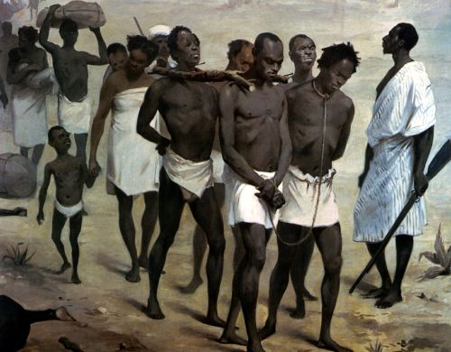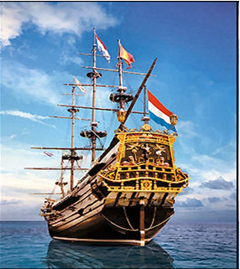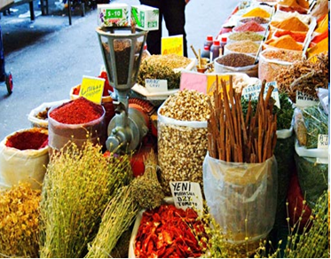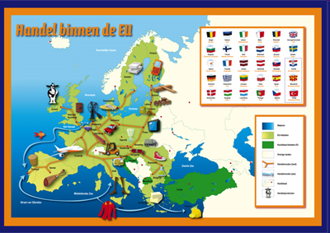

**Verenigde Oost Indische Compagnie**

**VOC**

Handel in: Specerijen

Stoffen

Porselein

Dit noem je **producten**

Voeren op: Indië

Molukken

**WIC**

Handel in : Slaven

Suiker

Koffie

Tabak

Dit noem je **producten**

Afrika Amerika

**West Indische Compagnie**